**МИНИСТЕРСТВО ОБРАЗОВАНИЯ РЕСПУБЛИКИ БЕЛАРУСЬ**

**УЧРЕЖДЕНИЕ ОБРАЗОВАНИЯ**

**ГОМЕЛЬСКИЙ ГОСУДАРСТВЕННЫЙ ТЕХНИЧЕСКИЙ УНИВЕРСИТЕТ ИМЕНИ П. О. СУХОГО**

Факультет автоматизированных и информационных систем

Кафедра «Информационные технологии»

ОТЧЕТ ПО ЛАБОРАТОРНОЙ РАБОТЕ № 2

по дисциплине «Операционные системы»

на тему: «Сервер сценариев *Windows Script Host*»

Выполнил: студент группы ИТП-11

Леди Джойс Джозеф

Принял: преподаватель

Карась О.В.

Гомель 2022

**Цель:** изучить собственную объектную модель *WSH*.

**Задание**

Создать сценарий, реализующий в консольном режиме диалог с пользователем в виде меню. Сценарий должен выполняться циклически, пока не выбран пункт «Выход». Первый пункт меню должен выводить информацию о создателе (ФИО, группа) и краткое описание выполняемых действий, остальные пункты реализуют действия, указанные в таблице в соответствии с вариантом. Все параметры задаются в результате диалога с пользователем.

Вариант 3.

А) Создание файла со списком папок в указанном месте.

Б) Открытие блокнота и сохранение в нем имени пользователя

**Листинг программы:**

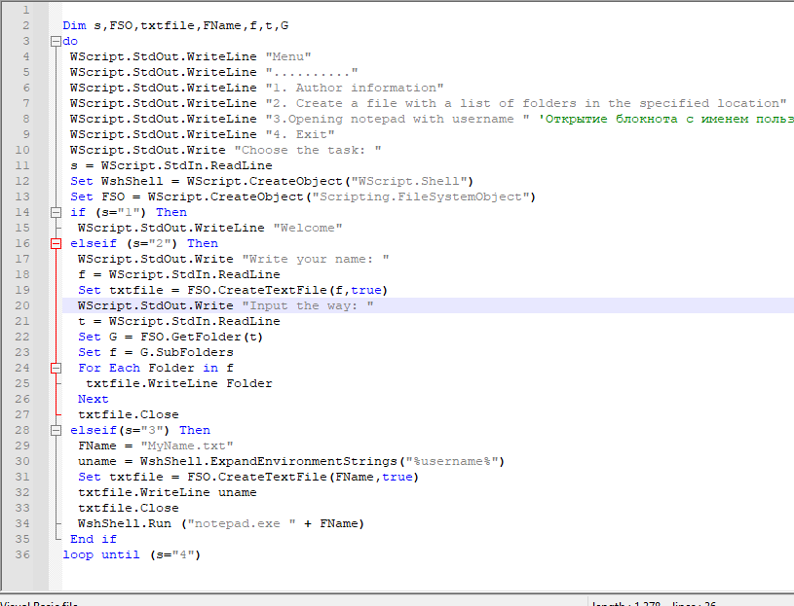

Результат выполнения программы представлен на рисунке 2.

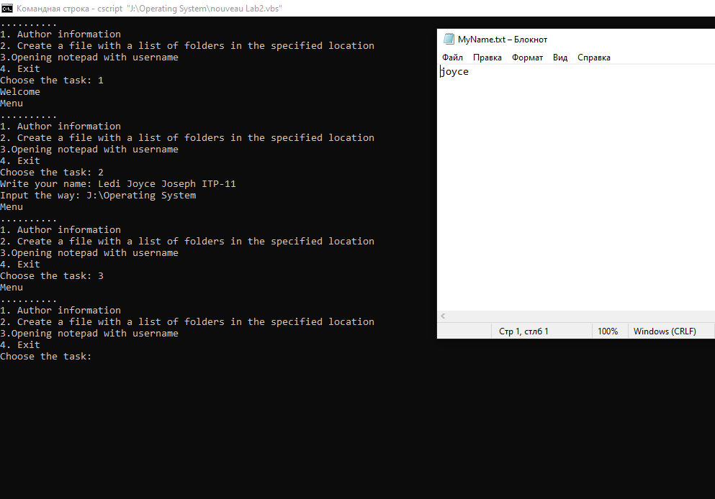

Рисунок 1 – Результат выполнения программы

**Вывод:** в ходе выполнения лабораторной работы была изучена собственная объектная модель *WSH*. Полученные навыки были применены для выполнения этой лабораторной работы.